Мищенко Христина Александровна

Урок № 55 Химия 8 класс 10.06.2022

Тема урока: Закрепление по теме «Важнейшие классы неорганических соединений».
Цель урока: закрепление изученного материала по теме «Важнейшие классы неорганических соединений».

Добрый день, дорогие учащиеся 8 класса!
В рабочей тетради запишите число и тему урока.

- Теоретический материал.

Неорганическая химия - раздел химии, изучающий строение и химические свойства неорганических веществ.
Среди простых веществ выделяют металлы и неметаллы. Среди сложных: оксиды, основания, кислоты и соли. Классификация неорганических веществ построена следующим образом:
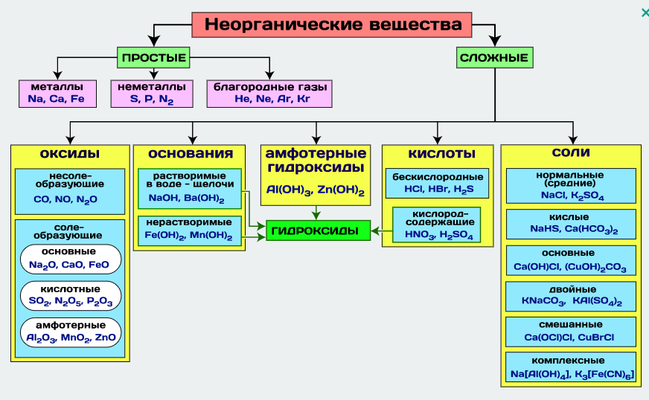

- Закрепление материала.

Пройдите тест по теме, результат пришлите в виде фото/скрина экрана: https://testedu.ru/test/ximiya/8-klass/osnovnyie-klassyi-neorganicheskix-soedinenij.html

Спасибо за урок!

Работу выполняйте в рабочей тетради. После выполнения, делайте фотографию (скан) работы и высылайте на почту: kristina.mishchenko.1995@mail.ru

